**FATEC FRANCA**

**CURSO: ANÁLISE E DESENVOLVIMENTO DE SISTEMAS**

**DISCIPLINA: PROGRAMAÇÃO ORIENTADA A OBJETOS**

**PROF. DR. DANIEL FACCIOLO PIRES  
DATA: 25/05/2015**

**1ª. QUESTÃO (4,0)**

Implemente o diagrama abaixo obedecendo os seguintes critérios e na seguinte ordem:

1. Classe Atividade (classe abstrata e método emiteAtividade são abstratos)
2. Classe Evento (herda da classe Atividade)
3. Classe Curso (herda da classe Atividade)
4. Classe Curriculo (compõe a classe Atividade)
5. Não se esqueça dos métodos criaAtividade(Atividade at), obtemAtividades() e obtemAtividade(Atividade at)
6. Indique a linha onde ocorre o polimorfismo dentro do método emiteCurriculo()
7. Classe Testa, instanciando objetos das classes Evento, Curso e Curriculo. Associe as atividades ao curriculo. Chame o método emitaCurriculo.

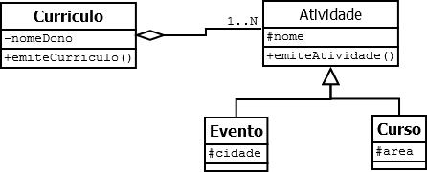

**2º QUESTÃO (1,0 PTO.)**

Por que dizemos que a classe interface “simula” a herança múltipla, e ela não ocorre de fato?

**3º QUESTÃO (2,0 PTO.)**

Escreva uma classe abstrata chamada Campeonato. Essa classe representa todos os tipos de campeonato de futebol e conterá apenas um atributo: estado (tipo String) que representa o nome do estado em que o campeonato ocorre. Nessa classe você deverá também declarar o método public abstract void mostra(). Crie classes filhas da classe Campeonato: Paulista, Gaucho e Carioca. Cada uma dessas classes deve conter um método construtor que receba o nome do estado onde ocorre o campeonato. Cada classe também deve implementar o método mostra(), mostrando uma mensagem ao usuário com o nome do estado e o nome do campeonato em específico. Escreva um programa e no método main crie um array de Campeonatos. Insira instâncias dos 3 tipos de campeonatos neste array. Após, use um laço for para exibir as mensagens destes campeonatos chamando o método mostra().

**4º QUESTÃO (1,0 PTO.)**

Explique como ocorre o polimorfismo no código da 3ª. questão?

**5º QUESTÃO (2,0 PTO.)**

Crie um exemplo contendo 3 classes interfaces e duas classes que implementam essas interfaces. Depois faça uma classe Testa que instancia as classes criadas.